逸歡旅遊 超值特賣會～愛戀長灘島、天天豔陽天四天
行程特色
因為美麗、所以辛苦～到長灘島真是件不容易的事！因為您必須轉換各種不同的交通工具，搭機、轉車、上船、再換車，才能抵達夢想中的海角樂園。所以在長灘島旅遊，你一定要學會：放空、發呆；一定得接受：慵懶、慢慢來；那您才會發現：樂活、慢遊，長灘美呆了。
本行程系以《仿個人旅遊MINI TOUR》型態進行，即台灣不派領隊隨行，安排中文導遊於當地機場接機並提供全程旅遊服務。於機場內的過海關、辦理入出境等相關作業均需由旅客自行處理，本公司於兩地機場均有專人協助旅客辦理登機手續。
註1：若您的旅遊需求是全程需有台灣領隊隨團服務，請勿報名此種團型，請另擇適合之團體旅遊參加。
註2：於當地進行觀光行程時，會有與其他台灣團體旅客進行合車合船及合團之事實，在此，特別說明。
註3：若您報名當團實際成團人數超過15位大人以上時，本公司將可能斟酌情況，考慮加派台灣領隊隨行服務，請於出發前與您的客服人員進行最後確認。
註4：小費給付：每位貴賓每天NTD200 x 4天=NTD800。
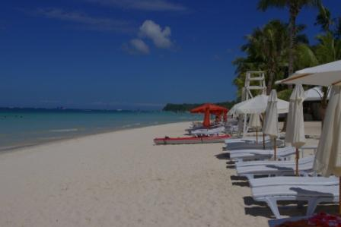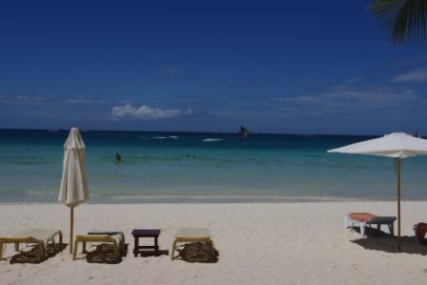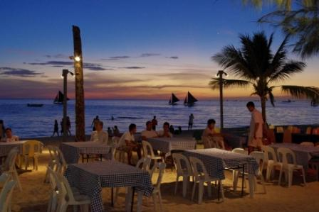
《Lonely Planet》旅遊書評選為全世界最美麗的沙灘之一
《英國BMW旅遊雜誌》評選為世界最美沙灘之一
《asia-hotels.com 》評選為亞洲最美沙灘。
《The British Publication TV Quick》評鑑為熱帶海灘第一名。
關於長灘島
位於菲律賓中部阿卡蘭省Aklan的長灘島，整座島為狹長型，說它是小島一點都不為過，因為它的長度只有7公里左右，寬度約4公里；東岸是綿延不絕的珊瑚礁，有時還可看到海蝕形成的珊瑚礁洞；綿延達4公里的白沙灘White Beach位於島的西岸，沙質又潔白又細柔、顏色亮眼，讓人嘆為觀止。國際知名的英國BMW旅遊雜誌曾在1994年將其評選為世界最美沙灘之一，且被 asia-hotels.com 評選為亞洲最美沙灘，這裡的海水非常的透明純淨，沙灘坡度平緩，走50公尺海水才只到大腿，最適合戲水游泳了。
在長灘島有腳踏車和摩托車出租，可以讓你悠哉地探索島上的每個角落。此外，島上還有騎馬活動，更有許多水上活動，如：潛水、浮潛、釣魚、水上摩托車、風浪板、香蕉船、拖曳傘、獨木舟等。長灘島向以豐富多元的異國美食聞名，西班牙菜、法國菜、義大利菜、日本、韓國等，當然菲律賓傳統菜也值得一試；不怕沒得吃，只怕你吃不完。
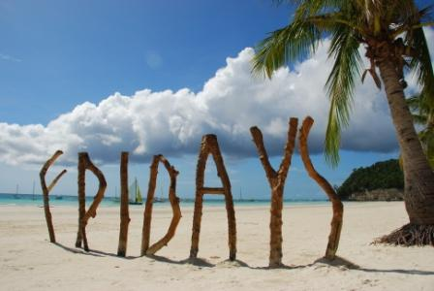
【行程特色】
1.本行程搭乘華信航空(AE)航空直飛長灘島(Kalibo)機場班機。抵達後專車前往卡第克蘭Caticlan港口(約1.5~2小時)，再轉搭乘螃蟹船(約15分鐘)至長灘島。
註：由機場前往駁船碼頭之交通車為船公司所提供的接駁巴士，故會發生同班車上還會有不同團旅客的情形，敬請旅客瞭解。
2.世界級著名渡假島嶼，綿延四公里粉末般白沙灘，保有原始天然景緻的渡假島，是老外的最愛。
3.行程輕鬆自在，絕不走馬看花，讓您感受歐美人士休閒度假的樂趣。
4.特別安排長灘島特殊景點、不省成本。
5.安排長灘島豔陽半日遊：搭乘螃蟹船出海，安排浮潛及海釣活動(均含簡易用具)。
6.白天休閒渡假，晚上享受熱力十足沙灘的繽紛夜生活。
7.貼心贈品：長灘紀念手環每人一個，迎賓礦泉水每人一瓶，團費已包含長灘島交通船來回上下行李小費。
8.風味餐食：ASTORIA HOTEL LIVE BAND自助晚餐／燒烤BAR.B.Q(每人一隻紅蟳、飲料啤酒)／SHAKEY'S義式風味餐套餐(含飲料)／金鳳凰飯店餐廳／麗晶椰林自助餐／(贈送JONAY、S道地菲式芒果冰沙每人一杯)。
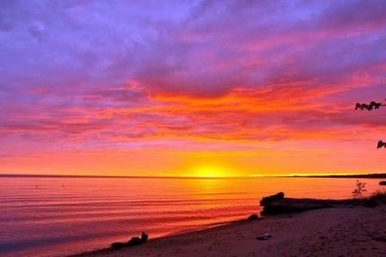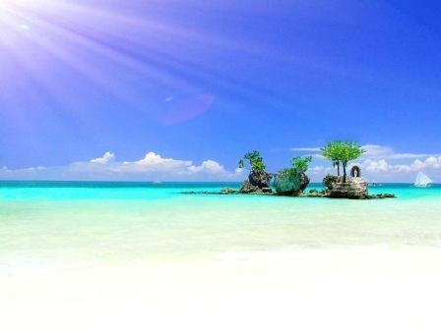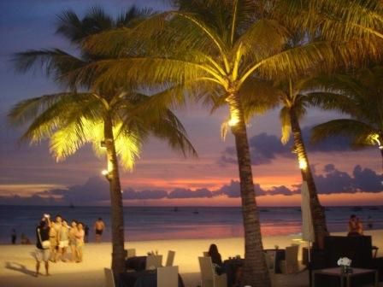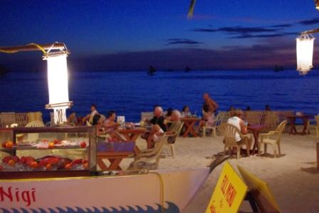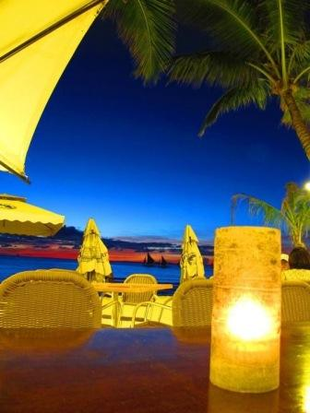
【注意事項】 保險：500萬契約責任險暨20萬意外醫療險。 14歲(含)以下及70歲(不含)以上投保限額為新台幣200萬契約責任險暨20萬意外醫療險。
【飯店介紹】
本售價行程使用酒店：
註：團體作業恕無法接受指定酒店，若遇酒店客滿時將以其它同等級酒店取代，當團正確的住宿資料，請以當團行前說明會資料為準。(飯店加床.大部分都是行軍床為主.無法跟標準床相同規格.房間空間相對會比較擁擠)
ALTA VISTA RESORT
PATIO PACIFIC BORACAY
BORACAY CROWN REGENCY PRINCE（1號碼頭）
艾斯薇塔Alta Vista de Boracay
位於長灘島的北部半山腰上，佔地80公頃，鄰近Fairways & Bluewater高爾夫球場及Puka Beach。365天24小時門房安全設施及櫃檯服務、大泳池、SPA、商務中心、卡拉OK、電腦遊戲室、小孩遊戲區、休憩區及烤肉區、會議室、洗衣服務、無線上網設施在大廳。定時shuttle到白沙灘。每間房都有兩張Queen size床、有線電視、國際/國內直撥電話、保險箱、小廚房、微波爐、冰箱、咖啡茶、迷你吧。
PATIO OF PACIFIC BORACAY 帕提歐太平洋
長灘島老字號的飯店位於1號碼頭,步行到D MALL約 5分鐘,步行到沙灘約3分鐘, 飯店擁有咖啡廳 LOUNGE BAR , TEA HOUSE , NAUIICA POOL 海水游泳池,WALL CLIMBING FACILITY 攀岩設施ALPHA FITNESS CENTER 阿爾法健身中心,不論逛街購物均非常方便。
皇冠1號碼頭CROWN REGENCY PRINCE(stn1)
位於1號碼頭馬路上，2009年開幕，為菲律賓著名皇冠集團飯店所經營。飯店大門跨過馬路經過小巷弄一出即是美麗的沙灘，皇冠集團飯店於2010另於一號碼頭開幕皇冠麗晶二館。
加價升等酒店說明：旅客於報名時若有加價升等酒店之需求，請務必於報名同時告知您的客服承辦人員，我們會盡快依照您的訂單需求訂房並回覆狀況，但不保證一定會OK。
■此長灘島為航空公司與業者包銷機位，如經開票後無退票價值，敬請見諒此航空公司規定。
■特別注意：飯店一經確認後，即下訂全額付費，若途中取消，飯店費用百分百全額沒收。
■長灘沙灘上都有攤販販售刺青，請客人需特別注意刺青未乾，請勿躺於床上造成沾染到床單，需賠償該床單費用。
■敬請注意！凡入境菲律賓攜帶有未拆裝的奢侈品，例如名牌包或名錶一律將予以課收高稅賦。
■敬請注意！本公司對同等級之飯店間入住選擇有最終決定之權利。
■房間安排均為兩人一室，故逢單人入住時，需補單人房差，行李請自行攜帶。
■本行程所載之護照、簽證相關規定，對象均為持中華民國護照之旅客，若貴客擁有雙重國籍或持他國護照，請先自行查明相關規定，報名時並請告知您的服務人員。
參考航班時間
班機編號 | 起飛城市 | 抵達城市 | 起飛時間 | 抵達時間
AE969 | 台北(桃園) | 卡利坡 | 08:30 | 11:00
AE970 | 卡利坡 | 台北(桃園) | 11:55 | 14:20
實際航班以團體確認的航班編號與飛行時間為準。

行程安排
第 1 天 | 桃園／長灘島愈夜愈美麗
於桃園國際機場集合，搭乘豪華客機飛往菲律賓度假勝地～長灘島。
導遊於長灘機場出境處歡迎各位貴賓的到來。續安排貴賓專車前往碼頭，轉搭乘螃蟹船前往渡假村，接受親切歡迎及迎賓飲料。
註1：由機場前往駁船碼頭之車行時間約為1.5~2小時。
註2：由駁船碼頭搭乘螃蟹船前往長灘島船行時間約15分鐘。
註3：由機場前往駁船碼頭之交通車為航空公司所提供的接駁巴士，故會發生同班車上還會有不同團旅客的情形。
註4：抵達長灘島後另安排島上雙排車前往住宿酒店(不要不習慣喔！因為長灘島上並無遊覽車)。
您可自由悠遊於渡假村內之設施或欣賞世界四大最美沙灘之一白色沙灘LongBeach綿延數里、蔚藍海岸清澈見底，讓您充分享受遠離塵囂的悠閒。保證讓您流連忘返。晚餐後，精力旺盛的你，別急著休息喔！來一趟夜遊長灘大街吧，在那綿延數里的長灘大街尋幽探訪一番，戶戶相連的酒吧，餐廳，精品店等，相信您一定不會空手而回。
註1：長灘島最美的就是多彩多姿的夜間活動了，旅客可自行叫當地摩托計程車前往享受與體驗。
註2：若有任何問題，請見逕自洽詢您的導遊。
特別注意1：本行程多數以半日閒方式進行，即台灣無領隊隨行，由外站導遊於國外接團服務；於國外會有與其他團員合車之狀況。
特別注意2：本行程所提供之酒店房型報價，均以《標準房》為基準。
特別注意3：長灘島多數飯店，在旅客辦理入住手續時，會需要旅客額外給付住房押金，您可使用信用卡做過卡的動作，不過請您放心，飯店並不會去做請款的動作；也提醒您，出國時可隨身攜帶您的信用卡，若您沒有攜帶信用卡，飯店則會先向您收取現金押金《金額每家飯店不同》，並於退房時退還給您。
■特別注意：由於長灘島的中小型酒店，多數由於規模不大，所以大多以鍋爐加熱產生熱水供應方式為主要的供水方式；於是在同時段太多人同時使用時，便容易產生所謂的熱水供應不足的狀況。
●遇此狀況發生時，敬請稍候約30分鐘至60分鐘，待鍋爐重新產生熱水供應。
●盡量避開大家重覆的時段，早點或晚點，都比較不會遇到與大家爭熱水的狀況。
餐 食： | (早餐) 自理 (午餐) 韓式風味餐 (晚餐) SHAKEY"S義式風味餐廳含冰鎮飲料
住 宿： | ALTA VISTA 或 BORACAY TROPICS 或 PATIO OF PACIFIC BORACAY 帕提歐太平洋 或 BORACAY CROWN REGENCY PRINCE 或 同級旅館
第 2 天 | 長灘島豔陽之旅(趣味海釣、珊瑚花園浮泳、燒烤BAR.B.Q)～JONAY、S道地菲式芒果冰沙每人一杯～星期五海灘(自行前往)～體驗長灘夜之繽紛
早餐於住宿飯店內享用，續前往碼頭轉搭乘菲律賓特有的螃蟹船出海，來一趟西北岸海上巡禮，清澈見底的藍色海域，潔白如玉的沙灘，南國美景盡入眼簾。
趣味海釣：來趟海上手拉線垂釣之旅，在此您將成為釣魚高手，因為魚量實在太多，會讓您不由自主的欽佩自己釣技高超。註：提供簡易釣具。
清涼浮泳：前往珊瑚花園，安排浮泳活動，探索海底世界五彩繽紛的美景；途中船行經過鱷魚島，由不同地型形成的島嶼看起來像棲息於旁的鱷魚栩栩如生，您會讚嘆上帝的造化，此島為礁岩所形成，為受管制保護不能登島。註：提供浮泳用具，不提供蛙鞋或膠鞋喔。
海島午餐：近午前往景緻優美的帕卡海灣，享受為您安排獨具風味的海鮮燒烤盛會。在藍天，碧海，清風，白沙的大自然美景下，享用一頓別具風格海島午餐。餐畢，您可就近於此美麗的沙灘戲水娛樂一番後，返回長灘島。
註1：旅客參與自費水上活動，如：海底漫步、拖曳傘、深潛活動等，依船家規定，所有各國參加旅客均需簽署：確認免責同意書後，始能參加，若您無法認同簽署或不同意時，建議不要參加該各項活動。
註2：需年滿12歲以上方可自費參加海底漫步、拖曳傘、深潛活動等；參加水上活動有相關症狀如高血壓、心臟衰弱、癲癇、剛動完手術、酒醉、孕婦等恕不適合參加各項水上活動。
註3：出海活動需依當時天候、季風、海況而作調整。
返回長灘後，特別安排JONAY、S道地菲式芒果冰沙每人一杯，旅客可自行前往星期五海灘，這裏是長灘之最也就是長灘沙質最細、最綿、最柔的所在，這裡沙灘顆粒之小，當地人稱為粉末沙Powder Sand。沙灘藏在透明的海水裡，還能看見腳邊飄游的熱帶魚。註：由碼頭前往星期五海灘步行即可抵達，導遊也會告知前往之方式。
傍晚是長灘島最美，也是最適合活動的時候，只見紅咚咚的太陽，緩緩朝海平面掉落，色彩變幻璀璨美麗，加上椰子樹和船隻的剪影，簡直是一幅賞心悅目的南國風情畫。這時，五彩燈光閃爍的餐廳、酒吧人潮漸漸多起來，遊客盡情享受著美酒佳餚，彼此大聲地交換一天的心情，伴著喧嘩的熱門音樂，氣氛非常。
餐 食： | (早餐) 飯店內早餐 (午餐) 離島海鮮燒烤BBQ+飲料啤酒 (晚餐) ASTORIA HOTEL LIVE BAND
住 宿： | BORACAY CROWN REGENCY PRINCE 或 PATIO PACIFIC 或 ALTA VISTA RESORT 或 BORACAY  TROPICS 或 同級旅館
第 3 天 | 長灘島水上活動3合1(風帆船約60分、知名PALASA精油按摩60分、香蕉船約15分)～沙丘城堡～優閒逛大街D，MALL購物～體驗長灘夜未眠～CLUB PARAW火山瀑布秀(贈送每人飲料或啤酒每人一瓶)今晚別把我灌醉
這是個沒有MORING CALL的早晨。請盡情享受長灘島的傭懶與舒適。
水上活動三合一：香蕉船(約15分鐘)+風帆船(約60分鐘)+PALASA精油按摩3合一(約60分鐘)；您也可以依自既的喜愛及需求，自費參加其他精彩的水上活動，如：拖曳傘、水上摩托車、深潛、飛魚船等。續前往沙丘城堡或尋幽探密，優閒享受長灘島D"MALL購物樂趣，或前往酒吧狂歡，就把自己灌醉。
註1：旅客參與水上活動時請務必依照規定，穿戴救生衣物；並衡量自身身體狀況參與。
註2：精油按摩不含小費，每位貴賓披索100/人。
探索沙丘城堡：您可以悠閒地躺在沙灘的躺椅上，享受海天一色的美景或是閱讀小品，讓心靈真正的沉澱下來；不甘寂寞的人可以相約在海邊，帶著小孩堆沙丘城堡、讓孩子們盡情發揮他們的想像力，別忘了帶玩沙器具喔！
自費建議：精力充沛的你，更可自費租車縱橫全島。到蝙蝠洞、水晶洞尋幽探密一番；或在沙灘享受日光浴，享用一杯冰涼可口的飲料相信定能另您放鬆心情舒筋活骨一番。您也可自費前往享受策馬奔馳的快感或自費來場小白球敘等。
體驗長灘夜未眠：(贈送每位貴賓飲料或啤酒一杯)，位於長灘島上最著名的酒吧，這間PUB最著名的就是火山瀑布秀，只見酒保將一個個酒杯推疊起來，然後從最上面將酒倒滿，只見酒從頂層酒杯中溢出，延著一層一層的杯子流到底層，此時再拿火點燃，瞬間就像是火山熔漿般爆發，好不壯觀，別忘了趕快拿起吸管把還在著火杯子中的酒吸乾，那種暢快，絕對讓你永難忘懷。(若有任何問題，請不吝洽詢您的導遊。)
餐 食： | (早餐) 飯店內早餐 (午餐) 金鳳凰飯店餐廳 (晚餐) 麗晶飯店自助晚餐
住 宿： | PATIO PACIFIC 或 ALTA VISTA RESORT 或 BORACAY CROWN REGENCY PRINCE 或 BORACAY TROPICS 或 同級旅館
第 4 天 | 長灘島～機場／桃園
早餐後收拾行裝，準備返台。別忘帶點芒果乾、冰淇淋送禮自用兩相宜。
導遊安排貴賓到碼頭搭船前往長灘機場，機場因管制嚴格不是搭機人員不得進入，導遊會交待貴賓進關後到搭乘航班櫃台辦理搭機手續及託運行李購買國內機場稅，離別依依告別這次難忘長灘渡假之旅，返回台灣。
註1：以上行程僅供參考，一切依當地當時天候、交通等狀況而有所順序上的調動，但景點不會減少，敬請各位貴賓見諒！
註2：菲律賓觀光由於較晚開發，各種基礎建設均未臻完善，交通、住宿、電力、遊覽車及路況等各式軟硬體設施無法與鄰近東南亞國家相提並論，但卻絲毫不曾減損菲律賓自然文化及天然美景所呈現的純僕。請抱持入境隨俗的閒適心情旅行，定能懷抱滿囊、收獲豐碩。祝您旅途愉快！
貼心提醒：我們為維護旅遊品質及貴賓們的權益，在不變更行程內容之前提下，將依飯店具體確認回覆的結果，再綜合當地實際交通等情況，為貴賓們斟酌調整並妥善安排旅遊行程、飯店入住之先後順序或旅遊路線，請以說明會或最後確認的行程說明資料為準。
餐 食： | (早餐) 飯店內早餐或餐盒 (午餐) 機上簡餐
住 宿： | 溫暖的家

